**多角度认识水——课时作业**

**〖选择题〗**

1．下列生活中的做法，不利于节约用水的是

|  |  |
| --- | --- |
| A．用淘米水浇花 | B．用洗过衣服的水冲马桶 |
| C．隔夜的白开水直接倒掉 | D．洗手打肥皂时暂时关闭水龙头 |

2．水的相对分子质量是

|  |  |  |  |
| --- | --- | --- | --- |
| A．16 | B．17 | C．18 | D．18 g |

3．下列方法可用于除去污水中可溶性有色物质的是

A．静置 B．沉淀 C．过滤 D．吸附

4．下列物质属于纯净物的是

|  |  |  |  |
| --- | --- | --- | --- |
| A．自来水 | B．蒸馏水 | C．矿泉水 | D．空气 |

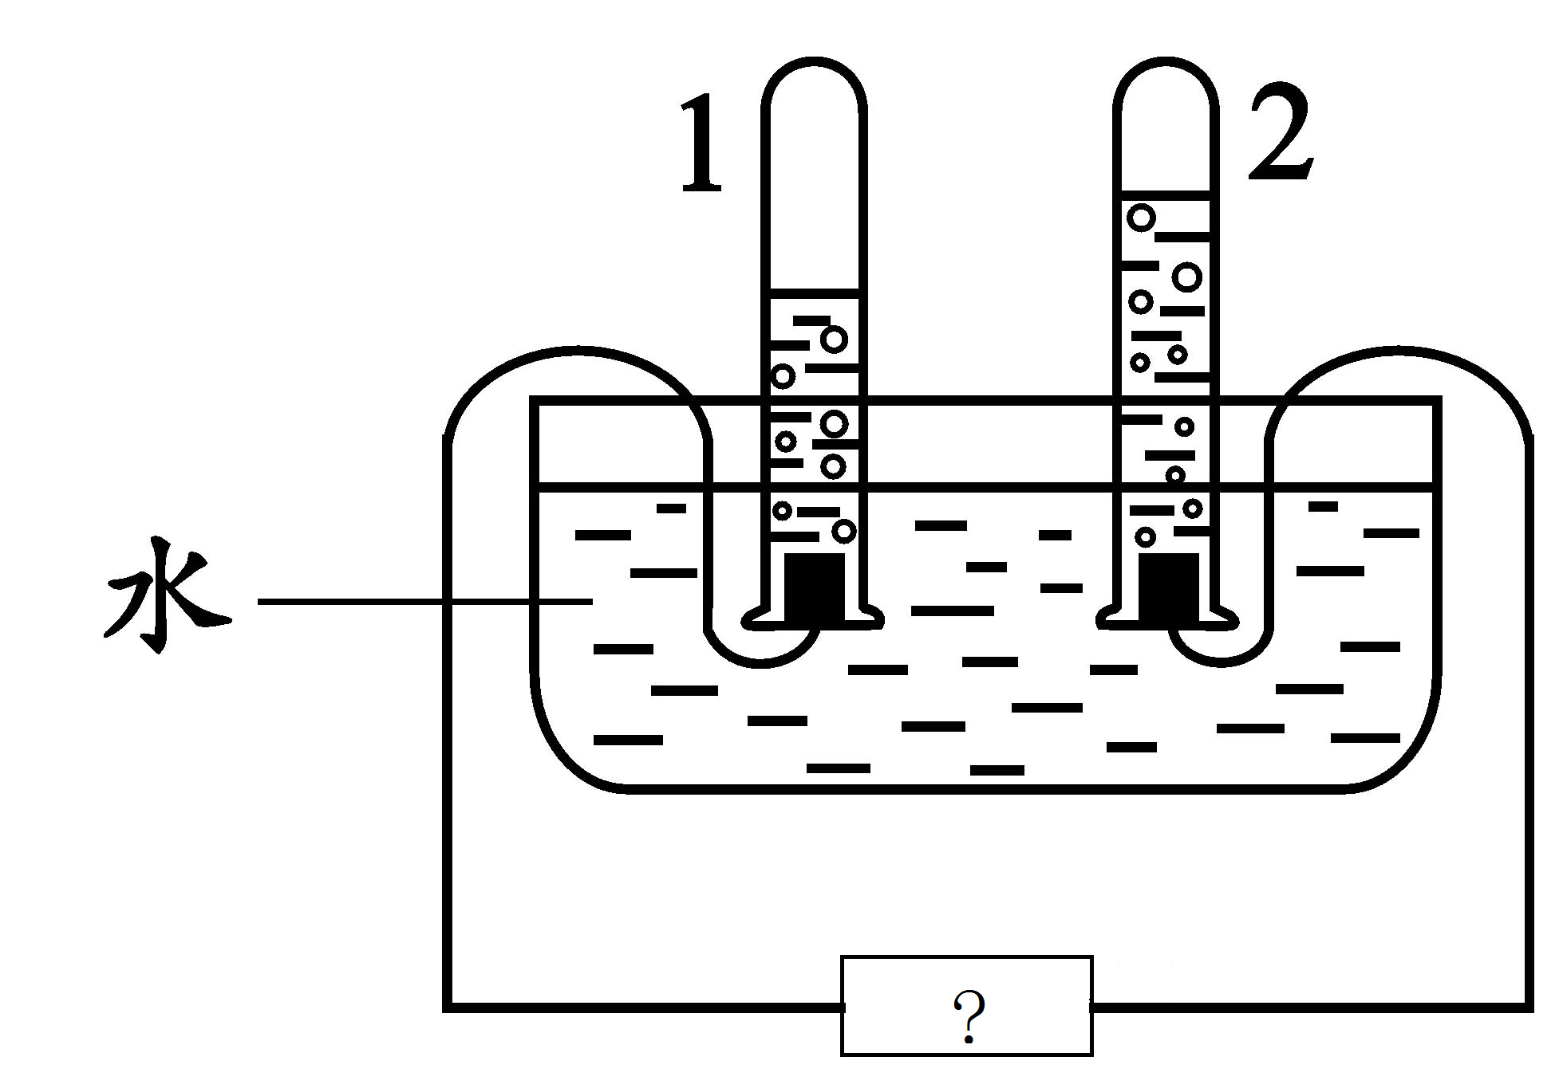5．右图是电解水实验，下列说法正确的是

A．1号试管中生成的是氧气

B．1号试管和2号试管中产生的气体的质量比2:1

C．2号试管连接的是电源的负极

D．此实验证明水由氢、氧两种元素组成

**〖生活现象解释〗**

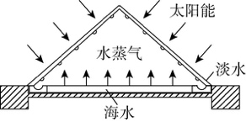6．海水淡化可缓解淡水资源匮乏的问题。右图为太阳能海水淡化

装置示意图。从微观的角度分析，海水中的水变成水蒸气的

过程中，没有改变的是________。

A．分子种类 B．分子间隔 C．原子种类 D．分子大小

7．单位体积的不同状态水的微观模型如下图所示：

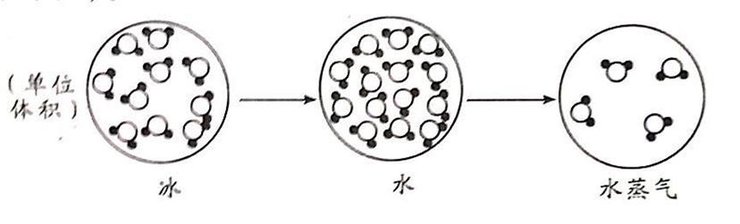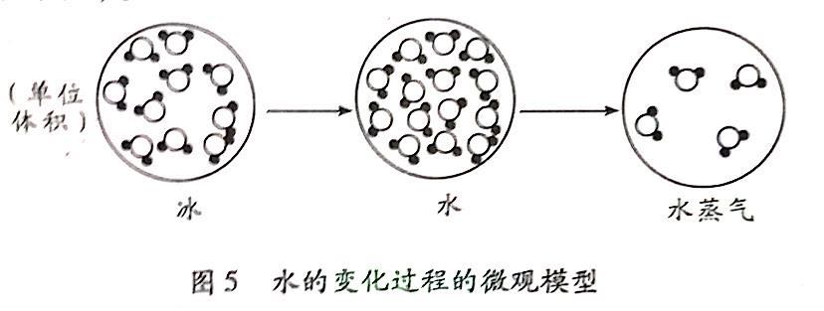

A B C

（1）模型图A、B、C中代表水蒸气的是 （填字母序号）。

（2）从微观角度判断B到C属于物理变化的依据是 。

A．分子种类不变 B．物质种类不变

C．分子分裂成原子，原子重新组合 D．物质种类变化

8．下图为现代自来水加工厂净化水的流程图。



（1）明矾的化学式为KAl（SO4）2·12H2O，明矾中含有__________种元素。

A．3 B．4 C．5 D．6

（2）ClO2是常用的自来水消毒剂，ClO2属于__________（填序号）。

A．混合物 B．化合物 C．氧化物 D．纯净物

（3）上述生产流程中，起过滤作用的有_________处。

A．1 B．2 C．4 D．5

**〖生产实际分析〗**

9．北京某自来水厂净水过程如下：

消毒剂

消毒剂

氯气

……

……

炭

滤

池

吸

水

井

清

水

池

灭

菌

池

砂

滤

池

沉

淀

池

混

合

池

用户

天然水

絮凝剂

生产过程

氨气

（1）炭滤池中常用煤粉替代活性炭，这说明煤粉具有的性质是_____。

A. 黑色 B. 可燃性 C. 吸附性 D. 固体

（2）自来水生产过程中，使用的净水方法除（1）中涉及到的还有______。

A．沉淀 B．过滤 C．煮沸 D．蒸馏 E．杀菌消毒

（3）吸水井中通入的氯气和氨气可生成氯胺。氯胺可缓慢释放出具有消毒作用的物质。

这步操作的目的是______。

A．对天然水消毒 B．对生产过程中的水消毒 C．对输往用户的水消毒